Об утверждении регламента государственной услуги, оказываемой отделом культуры, развития языков, физической культуры и спорта Майского района
Утративший силу
Постановление акимата Майского района Павлодарской области от 16 января 2013 года N 15/01. Зарегистрировано Департаментом юстиции Павлодарской области 21 февраля 2013 года N 3432. Утратило силу постановлением акимата Майского района Павлодарской области от 18 июня 2013 года N 177/6
Сноска. Утратило силу постановлением акимата Майского района Павлодарской области от 18.06.2013 N 177/6.
Примечание РЦПИ.
В тексте документа сохранена пунктуация и орфография оригинала.
В соответствии с пунктом 4 статьи 9-1 Закона Республики Казахстан от 27 ноября 2000 года "Об административных процедурах" и постановлением Правительства Республики Казахстан от 20 июля 2010 года N 745 "Об утверждении реестра государственных услуг, оказываемых физическим и юридическим лицам" акимат Майского района ПОСТАНОВЛЯЕТ:
1. Утвердить прилагаемый регламент государственной услуги "Присвоение спортивных разрядов и категорий: второй и третий, первый, второй и третий юношеские, тренер высшего и среднего уровня квалификации второй категории, инструктор-спортсмен высшего уровня квалификации второй категории, методист высшего и среднего уровня квалификации второй категории, судья по спорту".
2. Контроль за исполнением настоящего постановления возложить на заместителя акима района Исаханову Н.Г.
3. Настоящее постановление вводится в действие по истечении десяти календарных дней после дня его первого официального опубликования.
Исполняющий обязанности акима района М. Ахамбаев
Утвержден
постановлением акимата
Майского района
от 16 января 2013 года N 15/01
Регламент государственной услуги
"Присвоение спортивных разрядов и категорий: второй и третий,
первый, второй и третий юношеские, тренер высшего и среднего
уровня квалификации второй категории, инструктор-спортсмен
высшего уровня квалификации второй категории, методист
высшего и среднего уровня квалификации второй категории,
судья по спорту"
1. Основные понятия
1. В настоящем регламенте используются следующие основные понятия:
1) получатель государственной услуги - тренеры, методисты, инструкторы, спортсмены и судьи по спорту (далее – получатели);
2) спортивные разряды и категории – система определяющая уровень мастерства в отдельных видах спорта, а также уровень квалификации тренеров, спортсменов, инструкторов-спортсменов, методистов и судей по спорту.
2. Общие положения
2. Настоящий регламент определяет порядок оказания государственной услуги "Присвоение спортивных разрядов и категорий: второй и третий, первый, второй и третий юношеские, тренер высшего и среднего уровня квалификации второй категории, инструктор-спортсмен высшего уровня квалификации второй категории, методист высшего и среднего уровня квалификации второй категории, судья по спорту" (далее - государственная услуга).
3. Форма оказываемой государственной услуги: не автоматизированная.
4. Государственная услуга оказывается в соответствии со стандартом "Присвоение спортивных разрядов и категорий: второй и третий, первый, второй и третий юношеские, тренер высшего и среднего уровня квалификации второй категории, инструктор-спортсмен высшего уровня квалификации второй категории, методист высшего и среднего уровня квалификации второй категории, судья по спорту", утвержденного постановлением Правительства Республики Казахстан от 27 июля 2012 года N 981 "Об утверждении стандартов государственных услуг, оказываемых Агентством Республики Казахстан по делам спорта и физической культуры, местными исполнительными органами в сфере физической культуры и спорта" (далее - Стандарт).
5. Государственная услуга оказывается получателям с целью официального признания спортивного разряда и квалификации государственным учреждением "Отдел культуры, развития языков, физической культуры и спорта Майского района" (далее – отдел), пять дней в неделю, за исключением выходных и праздничных дней, с 9-00 часов до 18-30 часов, с перерывом на обед с 13-00 до 14-30 часов, по адресу: Павлодарская область, Майский район, село Коктобе, улица Айтеке би, дом N 18, через Майский филиал республиканского государственного учреждения "Центр обслуживания населения Павлодарской области" (далее - Центр).
Центр работает шесть дней в неделю, за исключением воскресенья и праздничных дней, с 9.00 часов до 19.00 часов, с перерывом на обед с 13.00 часов до 14.00 часов по адресу: Павлодарская область, Майский район, село Коктобе, улица Сейфуллина, дом N 13.
В целях обеспечения доступности государственных услуг жителям отдаленных населенных пунктов допускается оказание государственных услуг через мобильные центры.
6. Результатом оказания государственной услуги является выдача выписки из приказа о присвоении спортивного разряда или категории сроком на 5 лет на бумажном носителе (далее - выписка), либо мотивированный ответ об отказе в оказании государственной услуги в форме электронного документа.
7. Сроки оказания государственной услуги:
1) сроки оказания государственной услуги с момента обращения получателя не превышают 30 календарных дней (день приема документов не входит в срок оказания государственной услуги, при этом местный исполнительный орган представляет результат оказания государственной услуги за день до окончания срока оказания услуги);
2) максимально допустимое время ожидания до получения государственной услуги, оказываемой на месте в день обращения получателя, не более 20 минут;
3) максимально допустимое время обслуживания получателя государственной услуги, оказываемой на месте в день обращения получателя, не более 20 минут.
8. Государственная услуга оказывается бесплатно.
9. В оказании государственной услуги получателю государственной услуги будет отказано в случаях, указанных в пункте 16 Стандарта.
3. Описание порядка действий (взаимодействия)
в процессе оказания государственной услуги
10. Для получения государственной услуги получатель предоставляет документы, установленные в пункте 11 Стандарта.
11. Этапы оказания государственной услуги с момента получения заявления от получателя для получения государственной услуги и до момента выдачи результата государственной услуги:
1) специалист отдела проводит регистрацию полученных через Центр документов и передает на рассмотрение руководителю;
2) после рассмотрения документов начальник отдела передает специалисту отдела;
3) специалист отдела рассматривает заявление, подготавливает выписку или мотивированный ответ об отказе, направляет на подписание начальнику отдела;
4) начальник отдела подписывает выписку либо мотивированный ответ об отказе и направляет специалисту отдела;
5) специалист отдела направляет результат оказания государственной услуги в Центр.
12. При сдаче всех необходимых документов для получения государственной услуги получателю выдается расписка о приеме соответствующих документов.
13. Табличное описание последовательности и взаимодействия административных действий (процедур) каждой структурно-функциональные единицы (далее – единицы) с указанием срока выполнения каждого административного действия (процедуры) приведено в приложении 1 к настоящему регламенту.
14. Схема, отражающая взаимосвязь между логической последовательностью административных действий в процессе оказания государственной услуги и единиц приведены в приложении 2 к настоящему регламенту.
4. Ответственность должностных лиц,
оказывающих государственные услуги
15. За нарушение порядка оказания государственной услуги должностные лица несут ответственность, предусмотренную законами Республики Казахстан.
Приложение 1
к регламенту государственной услуги
"Присвоение спортивных разрядов и
категорий: второй и третий, первый,
второй и третий юношеские, тренер
высшего и среднего уровня квалификации
второй категории, инструктор-спортсмен
высшего уровня квалификации второй
категории, методист высшего и среднего
уровня квалификации второй категории,
судья по спорту"
от 16 января 2013 года N 15/01
Описание действий структурно-функциональных единиц
 | Действия основного процесса (хода, потока работ)
N п п | N действия (хода, потока работ) | 1 | 2 | 3 | 4 | 5
1 | Наименование единиц | Специалист отдела | Начальник отдела | Специалист отдела | Начальник отдела | Специалист отдела
2 | Наименование действия (процесса, процедуры, операции) и их описание | Проводит регистрацию полученных через Центр документов и передает на рассмотрение руководителю | Рассматривает документы, передает специалисту отдела | Готовит выписку либо мотивированный ответ об отказе и направляет на подписание начальнику | Подписывает выписку либо мотивированный ответ об отказе | Направляет результат оказания государственной услуги в Центр
3 | Форма завершения (данные, документ, организационно-распорядительное решение) | Регистрация документов, передача на рассмотрение руководителю | Рассмотрение документов, передача специалисту отдела | Выписка либо мотивированный ответ об отказе в предоставлении государственной услуги | Выписка либо мотивированный ответ об отказе в предоставлении государственной услуги | Направление результата оказания государственной услуги в Центр
4 | Сроки исполнения | в течение 1 дня | в течение 1 дня | в течение 25 дней | в течение 2 дней | в течение 1 дня
Приложение 2
к регламенту государственной услуги
"Присвоение спортивных разрядов и
категорий: второй и третий, первый,
второй и третий юношеские, тренер
высшего и среднего уровня квалификации
второй категории, инструктор-спортсмен
высшего уровня квалификации второй
категории, методист высшего и среднего
уровня квалификации второй категории,
судья по спорту"
от 16 января 2013 года N 15/01
Взаимосвязь между логической последовательностью
административных действий в процессе оказания
государственной услуги и единиц
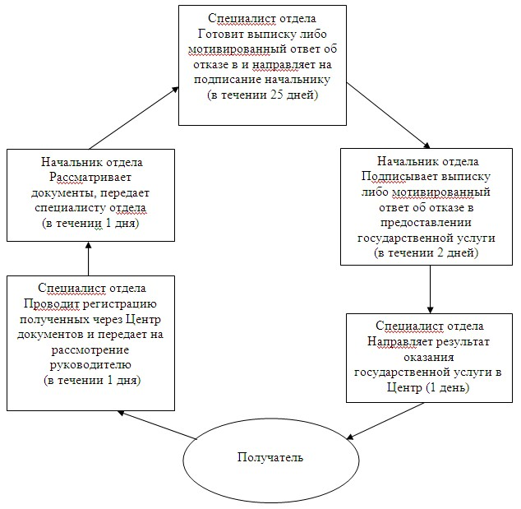

© 2012. РГП на ПХВ «Институт законодательства и правовой информации Республики Казахстан» Министерства юстиции Республики Казахстан

